**Microcentrífugas Force 1418, 1618, 1624**

**Manual del usuario**

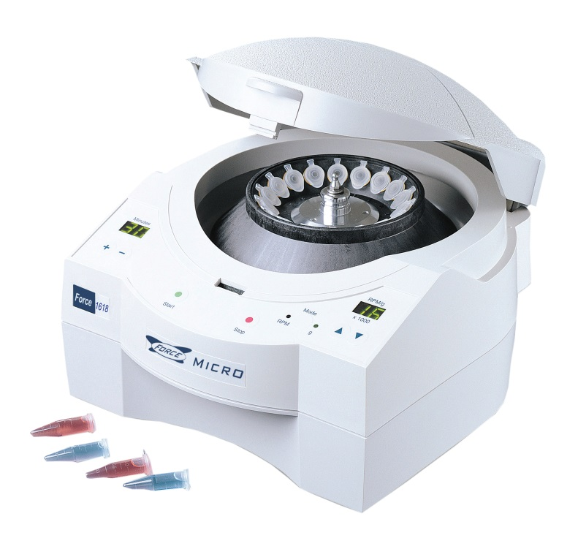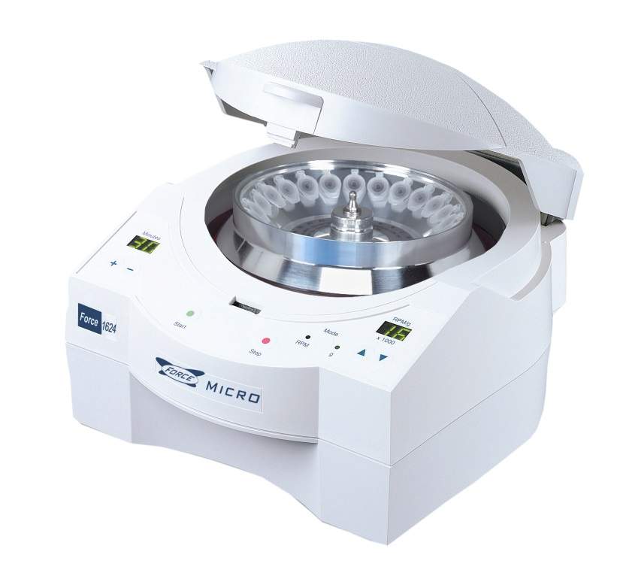

**C9414**

**C9414-100 V**

**C9414-230 V**

**C9420**

**C9420-100 V**

**C9420-230 V**

**C9424**

**C9424-100**

**C9424-230 V**

Agosto de 2016

|  |
| --- |
| Acerca de este manual  Este manual ha sido elaborado para ayudarle a hacer un óptimo uso de sus Microcentrífugas Force 1418, 1618 y 1624. El manual está disponible en inglés, francés, alemán, italiano, portugués y español en nuestro sitio web: [**www.selectbioproducts.com**](http://www.selectbioproducts.com) |

Enhorabuena por su selección de microcentrífuga. Esta microcentrífuga ha sido diseñada y construida cuidadosamente para facilitar el funcionamiento y la demostrada durabilidad. Visores digitales, un funcionamiento silencioso, controles sencillos, rotores y cubiertas de rotores que se pueden tratar en el autoclave son algunas de las características de estas microcentrífugas.

Verifique los contenidos de la caja de cartón de envío. Debería encontrar los siguientes artículos:

* Centrífuga
* Cable de alimentación
* Rotores - Force 1418 y Force 1618: rotor 18 x 1,5 ml

Force 1624 : rotor 24 x 1,5 ml

* Cubierta del rotor
* Llave
* Manual de funcionamiento

Siga las instrucciones para seleccionar una ubicación para instalar su microcentrífuga.

Lea atentamente este manual para aprovechar las diferentes características de esta unidad. Contiene procedimientos paso a paso, ejemplos y otras informaciones vitales para un funcionamiento y cuidados apropiados de su microcentrífuga.



**Advertencias de seguridad**

 **PRECAUCIÓN**

**La utilización de este producto de una manera no identificada por el fabricante puede deteriorar cualquier protección de seguridad que proporcione el equipo y puede tener como resultado lesiones personales y/o daños físicos. Lea todas las instrucciones de funcionamiento del Manual de funcionamiento antes de utilizar este dispositivo. Consulte a continuación las Buenas prácticas de seguridad en laboratorios.**

**Buenas prácticas de seguridad en laboratorios**

La buena práctica de laboratorio exige que se respeten las siguientes precauciones de seguridad.

* **Apriete siempre la tuerca del rotor con una llave antes de arrancar la unidad.**
* Se debe marcar un área límite alrededor de la centrífuga de 300 mm y los procedimientos de gestión del laboratorio deben exigir que ninguna persona, materiales peligrosos o artículos que se puedan romper se encuentren dentro de estos límites mientras la centrífuga esté en funcionamiento.
* Se necesita un interruptor de emergencia para desconectar la fuente principal de alimentación eléctrica (CA) de la centrífuga, en caso de avería. El interruptor debe encontrarse lejos de la centrífuga, preferiblemente fuera de la sala en la que se encuentra la centrífuga o junto a la salida de dicha sala.
* Póngase siempre protección ocular envolvente y autorizada por la OSHA. Respete las precauciones de seguridad apropiadas para los materiales que se centrifugan, según se detalla en las fichas técnicas de seguridad de los materiales (MSDS).
* La centrífuga no debe utilizarse con materiales inflamables o explosivos, o con materiales que puedan interactuar químicamente.

No exponga la centrífuga, el rotor, la cubierta del rotor o los accesorios a materiales o procesos que puedan provocar daños mecánicos o químicos.

* Inspeccione minuciosamente la centrífuga, el rotor y los accesorios para ver si hay daños mecánicos o químicos, *antes de cada utilización*. A menudo, los daños mecánicos pueden observarse visualmente, e incluyen grietas, arañazos o desportilladuras en el rotor o la tapa de la centrífuga. A menudo, los daños químicos pueden observarse visualmente e incluyen cuarteo, descamación o deterioro similar en la cavidad interior, cubierta, rotor o superficies.
* **NO UTILICE LA CENTRÍFUGA O EL ROTOR SI EL DAÑO ES EVIDENTE. SUSTITUYA INMEDIATAMENTE LAS PARTES DEFECTUOSAS.**
* No se deshaga de la centrífuga incinerándola.
* Utilice únicamente accesorios autorizados por el fabricante para la unidad.
* Los tubos de muestra deben ser compatibles con la clasificación de Fuerza centrífuga relativa (FCR) de la centrífuga. Los tubos de muestra tienen una vida útil limitada y deben utilizarse de acuerdo con las recomendaciones del fabricante del tubo de muestra. No mezcle en un rotor distintos tipos de tubos de muestra. El peso de cada muestra debe encontrarse en un margen del 5 % respecto de todas las otras muestras. Para mantener el equilibrio, distribuya por igual los tubos de muestra cargados en el rotor.
* El rotor que se proporciona no está destinado para ser un biosello (según se define en IEC 1010-2-020) para la contención de especímenes microbiológicos patógenos durante el uso.
* **No mueva la centrífuga mientras esté funcionando porque la unidad puede perder el equilibrio y el rotor puede salirse de su sitio.**
* Aunque es normal una pequeña cantidad de vibración durante la aceleración o deceleración del rotor, detenga inmediatamente la centrífuga si en cualquier momento es evidente una vibración excesiva.
* No obstruya ningún respiradero de entrada o salida de aire de la centrífuga.
* La centrífuga no está diseñada para hacer centrifugar más de 2,5 g de fluido por tubo de muestra.

Respiradero

Visor r. p. m./g

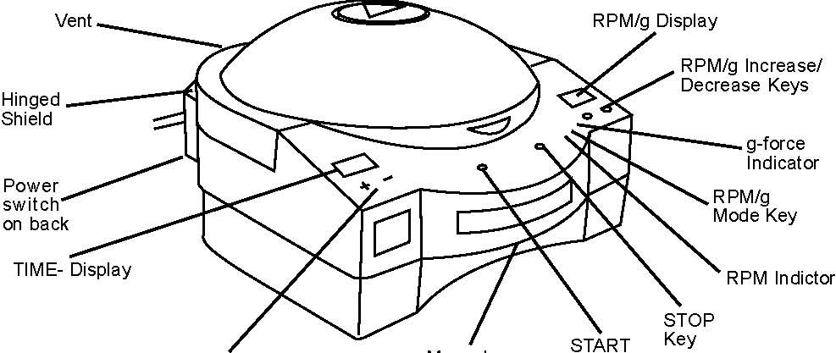

START (Arranque)

Tecla STOP (Parada)

Teclas de incremento/disminución r. p. m./g

Cubierta con bisagra

Interrupción de alimentación posterior

Teclas incremento/

disminución TIEMPO

Indicador de r. p. m.

Tecla de modo r. p. m./g

Indicador fuerza g

Visor TIME (Tiempo)

Botón de apertura manual de la tapa

**Especificaciones**

Modelo Velocidad máx. FCR máx. Capacidad

1418 13 000 r. p. m. 14 000 g 18 x 1,5 ml

1618 14 000 r. p. m. 16 000 g 18 x 1,5 ml

1624 13 300 r. p. m. 16 000 g 24 x 1,5 ml

*La pantalla muestra 13 000 r. p. m.

**Funcionamiento**

**I. Configuración**

1. Este producto solo está destinado para su utilización en interiores.
2. Coloque la centrífuga sobre una superficie de trabajo uniforme y limpia.
3. Enchufe el cable de alimentación en una toma de corriente con toma de tierra apropiada. Ponga el interruptor de encendido en ON.
4. Se podrá escuchar un débil pitido cuando la microcentrífuga se encienda. En el panel delantero se visualizarán las configuraciones predeterminadas de fábrica. NOTA: Si el cierre de la tapa no se suelta después del encendido, pulse el botón ROJO de parada.

**II. Funcionamiento**

1. Apriete la tuerca del rotor con una llave.
2. Cargue el rotor con tubos de muestra. Asegúrese de equilibrar los tubos en el rotor.
3. Coloque la cubierta del rotor sobre el rotor. No utilice el rotor sin la cubierta.
4. Cierre la tapa y seleccione el modo de funcionamiento.

**III. Modos de funcionamiento - Normal**

Para programar un funcionamiento normal, haga lo siguiente:

1. En el costado derecho de la microcentrífuga, pulse la tecla MODO para seleccionar r. p. m. o fuerza g, según se indica en el indicador de modo del visor.
2. Pulse las teclas de subida o bajada para seleccionar la velocidad o fuerza g deseada.
3. Para establecer el TIEMPO, pulse las teclas + o - para seleccionar el tiempo de ciclo que se desea.
4. Presione ligeramente la tapa mientras pulsa la tecla VERDE para empezar el ciclo.
5. Podrá oír un PITIDO al final del ciclo cuando se suelte el cierre de la tapa. Para detener la unidad antes de que transcurra el periodo de tiempo, pulse la tecla ROJA de parada.

**III. Modos de funcionamiento - Pulsación**

1. Seleccione r. p. m. o g según se ha explicado anteriormente.
2. Ponga el temporizador en CERO.
3. Presione ligeramente la tapa.
4. Mantenga pulsada la tecla de arranque VERDE. El tiempo empezará a ir sumándose en segundos.
5. Suelte la tecla VERDE para parar.
6. Podrá oír un PITIDO al final del ciclo cuando se suelte el cierre de la tapa.

**Montaje y fijación del rotor**

Extraiga el tornillo del rotor del eje del motor girando el tornillo en sentido contrario a las agujas del reloj. Limpie el eje del motor y la retención de montaje del rotor. Coloque el rotor en el eje del motor. Las centrífugas Force 1418 y Force 1618 tienen un pivote cruzado en el eje que debe alinearse con la ranura de la parte inferior del rotor. El modelo 1624 no tiene un pivote cruzado.

Vuelva a instalar el tornillo del rotor en el eje del motor girándolo en el sentido de las agujas del reloj. Sostenga el rotor con una mano y apriete a mano el tornillo del rotor. **Utilice la llave que se suministra para apretar el tornillo un cuarto de giro extra.**

**Resolución de problemas**

Si surge un problema con la centrífuga, consulte esta guía de resolución de averías. Para obtener más ayuda, póngase en contacto con el Departamento de Servicio de Labnet.

|  |  |
| --- | --- |
| **Problema** | **Solución** |
| La tapa no se abre* | * ¿Está girando el rotor? Dejar que el rotor se detenga completamente antes de intentar abrir la tapa. * Revisar y eliminar cualquier obstrucción en los orificios de cierre de la tapa. * ¿Ha perdido alimentación eléctrica la unidad? La tapa se mantendrá bloqueada hasta que se restaure la alimentación. * Apagar y encender la unidad una vez más. |
| La unidad no arranca o no alcanza velocidad | * La tapa está abierta. Presionar ligeramente la tapa mientras se pulsa la tecla verde. * El rotor está desequilibrado. Volver a cargarlo de forma apropiada. * Falta la cubierta del rotor. Volver a poner la cubierta. |
| No hay alimentación | * Verificar que el cable de alimentación está intacto y no ha quedado atrapado con nada. Revisar la toma de corriente. Verificar que el cable de alimentación está conectado con la unidad y con la toma de corriente. Revisar el interruptor de encendido. * Revisar el fusible. Si es necesario, sustituir el fusible por uno de la clasificación apropiada. * La unidad puede haber recibido una gran descarga estática. Desenchufar la unidad, esperar un minuto, volver a encender la unidad y arrancar. |
| Vibración excesiva | * La carga no está equilibrada. Redistribuir los tubos de muestra en el rotor. * Verificar la instalación del rotor y la cubierta. * Sustituir el rotor. |
| El visor no se enciende | * Verificare las conexiones de alimentación. (Consultar “No hay alimentación” más arriba) |
| Suena un tono al arrancar | * Esto indica que la tapa no se ha cerrado o que el cierre de seguridad no está engranado. Confirmar que la tapa está completamente cerrada y que no hay obstrucciones en los orificios de cierre. Presionar ligeramente la tapa mientras pulsa la tecla verde de arranque para volver a arrancar la unidad. |
| * Se puede soltar manualmente el cierre de la tapa para abrir la tapa y retirar muestras en caso de fallo de alimentación. Siga las instrucciones en “Apertura manual del cierre de la tapa” para abrir la tapa y recuperar las muestras. | |

**Apertura manual del cierre de la tapa**

Si se produce un fallo de alimentación mientras la centrífuga está en funcionamiento, la tapa de la centrífuga se mantendrá bloqueada hasta que se restaure el suministro eléctrico. No obstante, se puede acceder a muestras valiosas soltando manualmente el cierre de la tapa.

1. Localice el botón de apertura de plástico en la parte delantera de la centrífuga.
2. Haga palanca en el botón de la carcasa de la centrífuga.
3. Un cable se encuentra adosado al botón. Una vez que se ha soltado el botón de la carcasa, tire con firmeza del botón y el cable para soltar el cierre de la tapa.
4. Ahora es posible abrir la tapa de la centrífuga y extraer las muestras.
5. Antes de volver a poner en marcha la centrífuga, vuelva a colocar el botón de apertura.

**NOTA: No intente manipular la apertura manual mientras el rotor esté girando.**

**Limpieza y mantenimiento**

* La unidad no contiene piezas que se puedan reparar. La apertura de la carcasa invalidará la garantía.
* La unidad debe limpiarse después de cada uso con un paño suave. Se debe realizar una limpieza periódica del rotor y de la cámara para mantener la unidad en un estado de funcionamiento apropiado. Limpie inmediatamente cualquier derrame.
* Desconecte la alimentación eléctrica de la microcentrífuga antes de la limpieza.
* No sumerja el cuerpo de la centrífuga en ningún líquido.
* Utilice un jabón suave o lejía diluida y un paño suave. No utilice disolventes químicos para la limpieza.
* La cubierta del rotor y el rotor extraíbles pueden ser tratados en el autoclave a 121 ºC.
* Antes de utilizar algún método de limpieza o descontaminación, excepto aquellos que el fabricante recomienda, verifique con el fabricante que el método propuesto no dañará el equipo.

**Nota: Una acumulación excesiva de polvo y suciedad en la centrífuga puede afectar al funcionamiento de la unidad. Es responsabilidad del usuario mantener la centrífuga en buen estado. No hacerlo puede afectar a la cobertura de la garantía.**

**Para calcular la aceleración de separación y r. p. m.:**

FCR = 11,18 x r x (n/1000)2 Donde: r = radio en cm y

n = velocidad en r. p. m.

El radio de centrifugación del rotor de 18 x 1,5 ml es de 7,3 cm y el del rotor de 24 x 1,5 ml, 8,1 cm. El radio de centrifugación de los motores se reduce cuando se utilizan adaptadores de 0,5 ml y 0,2 ml. Para el rotor con 18 huecos, el radio cuando se utilizan adaptadores de 0,5 ml es de 6,6 cm y cuando se utilizan adaptadores de 0,2 ml, es de 6,1 cm. El radio de centrifugación del rotor 24 huecos con adaptadores de 0,5 ml es de 7,4 cm y de 6,9 cm cuando se utilizan adaptadores de 0,2 ml.

**Referencia rápida de FCR (aprox.) para tubos de 1,5 ml**

|  |  |  |  |
| --- | --- | --- | --- |
| **r. p. m.** | **1418** | **1618** | **1624** |
| 1 000 | 82 | 82 | 91 |
| 2 000 | 326 | 326 | 362 |
| 3 000 | 735 | 735 | 815 |
| 4 000 | 1 306 | 1 306 | 1 449 |
| 5 000 | 2 040 | 2 040 | 2 264 |
| 6 000 | 2 938 | 2 938 | 3 260 |
| 7 000 | 3 999 | 3 999 | 4 437 |
| 8 000 | 5 223 | 5 223 | 5 796 |
| 9 000 | 6 611 | 6 611 | 7 335 |
| 10 000 | 8 161 | 8 161 | 9 056 |
| 11 000 | 9 875 | 9 875 | 10 958 |
| 12 000 | 11 752 | 11 752 | 13 040 |
| 13 000 | 13 793 | 13 793 | 16 019* |
| 14 000 | NP | 15 996 | NP |

*El valor proporcionado es para la máxima velocidad de la centrífuga, 13 300 r. p. m.

**Accesorios**

Para las centrífugas Force 1418, 1618 y 1624 están disponibles los siguientes accesorios.

**Adaptadores**

Cada adaptador sostiene un tubo.

Adaptador para tubos de 500 µl, paquete de 6 C1205

Adaptador para tubos de 250/400 µl, paquete de 6 C1206

Adaptador para tubos de ciclo térmico de 200 µl, paquete de 6 C1222

**Especificaciones de funcionamiento**

- Temperatura ambiente de funcionamiento: 4 a 40 ºC

- Humedad de funcionamiento de 0 % a 95 % de humedad, sin condensación.

- El peso de la centrífuga, rotor sin cargar y cubierta de rotor es de aproximadamente

5,0 kg para las centrífugas Force 1418 y Force 1618, y 5,3 kg para el modelo Force 1624.

**Clasificación eléctrica/fusibles**

Unidad 120 V: 120 V~, 50/60 Hz, fusible 1,5 A, 2,5 AT

Unidad 230 V: 230 V~, 50/60 Hz, fusible 0,8 A, 1,25 AT

Unidad 100 V: 100 V~, 50/60 Hz, fusible 1,5, A 2,5 AT

**NORMATIVAS EUROPEAS SOBRE ELIMINACIÓN DE EQUIPOS**

|  |  |
| --- | --- |
|  | *De acuerdo con la Directiva 2012/19/EU del Parlamento Europeo y del Consejo de 4 de julio de 2012 sobre residuos de equipos eléctricos y electrónicos (WEEE), las Microcentrífugas Force 1418, 1618 y 1624 llevan la marca de contenedor con ruedas tachado y no deben eliminarse junto con los desechos domésticos.*  *En consecuencia, el comprador debe seguir las instrucciones sobre reutilización y reciclado de residuos de equipos eléctricos y electrónicos (WEEE) que se proporcionan con los productos y que están disponibles en el siguiente enlace:*  [***www.corning.com/weee***](http://www.corning.com/weee) |

**Select BioProducts** garantiza que este producto no tendrá defectos de material y mano de obra durante un período de un (1) año desde la fecha de compra. Esta garantía solamente es válida si el producto se utiliza para el fin para el que está destinado y siguiendo las directrices que se especifican en el manual de instrucciones que se proporciona.

Si se necesita realizar revisión de este producto, póngase en contacto con el Departamento de Servicio de Select BioProducts en el 732-417-0700 para recibir un número RA de autorización de devolución e instrucciones de envío. Los productos que se reciban sin la autorización apropiada se devolverán. Todos los artículos que se devuelvan para revisión deben enviarse con franqueo prepagado en el embalaje original u otra caja de cartón adecuada y con relleno para evitar daños. Select BioProducts no será responsable de los daños provocados por un embalaje inapropiado. Select BioProducts puede elegir realizar la revisión in situ para los equipos de mayor tamaño.

Esta garantía no cubre los daños provocados por accidente, negligencia, uso inadecuado, revisión incorrecta, fuerzas naturales u otras causas que no surjan de defectos en la mano de obra o material originales. Este material no cubre escobillas del motor, fusibles, lámparas, baterías o daños en la pintura o acabado. Las reclamaciones por daños en el transporte deben presentarse ante el transportista.

TODAS LAS GARANTÍAS, INCLUIDA LA GARANTÍA IMPLÍCITA DE COMERCIABILIDAD E IDONEIDAD PARA UN FIN PARTICULAR, SE LIMITAN A UNA DURACIÓN DE 12 MESES DESDE LA FECHA DE COMPRA ORIGINAL.

LA ÚNICA OBLIGACIÓN DE SELECT BIOPRODUCTS DE ACUERDO CON ESTA GARANTÍA SE LIMITA A LA REPARACIÓN O SUSTITUCIÓN, A CRITERIO DE SELECT BIOPRODUCTS, DE UN PRODUCTO DEFECTUOSO. SELECT BIOPRODUCTS NO ES RESPONSABLE DE LOS DAÑOS FORTUITOS O RESULTANTES, PÉRDIDA COMERCIAL O CUALQUIER OTRO DAÑO RESULTADO DE LA UTILIZACIÓN DE ESTE PRODUCTO.

Algunos estados no permiten limitar la duración de las garantías implícitas o la exclusión o limitación de daños fortuitos o resultantes. Esta garantía le proporciona derechos legales específicos. Puede tener otros derechos que varían de estado en estado.

Ninguna persona puede aceptar para, o en nombre de, Select BioProducts, cualquier otra obligación de responsabilidad, o extender el período de esta garantía.

|  |
| --- |
| ***Registre su producto en línea en:***  ***www.selectbioproducts.com*** |

**Exclusión de garantía:** Excepto si se específica algo distinto, todos los productos son exclusivamente para uso en investigación. No está destinado para su utilización en procedimientos terapéuticos o de diagnóstico. Select BioProducts no hace ninguna afirmación en relación con el rendimiento de estos productos para aplicaciones clínicas o de diagnóstico.

**NOTAS**

|  |  |  |
| --- | --- | --- |
| SelectBio Logo copy | 31 Mayfield Ave.  Edison, NJ 08837 EE. UU. |  |
|  |  | 9299620000 |